Xfire（version:1.2.6）

服务端发布服务

接口及实现类
- 接口
public interface HelloWorldService {
public String sayHello();
public String sayHelloName(String name);
}

- 实现类
public class HelloWorldServiceImpl implements HelloWorldService {

public String sayHello() {
System.out.println("服务端调用sayHello方法");
return "服务端返回字符串";
}

public String sayHelloName(String name){
System.out.println("服务端调用sayHello方法"+name);
return "服务端返回字符串"+name;
}
}

Services.xml配置
位置：src/META-INF/xfire/services.xml
<beans xmlns="http://xfire.codehaus.org/config/1.0">
<service>
<name>HelloWorldService</name>
<namespace>http://lzg/HelloWorldService</namespace>
<serviceClass>
lzg.test.xfire.HelloWorldService
</serviceClass>
<implementationClass>
lzg.test.xfire.HelloWorldServiceImpl
</implementationClass>
</service>
</beans>

Web.xml配置
<servlet>
<servlet-name>XFireServlet</servlet-name>
<servlet-class>
org.codehaus.xfire.transport.http.XFireConfigurableServlet
</servlet-class>
</servlet>

<servlet-mapping>
<servlet-name>XFireServlet</servlet-name>
<url-pattern>/services/*</url-pattern>
</servlet-mapping>

客户端调用
public static void main(String[] args) throws Exception{
//发布web services的wsdl地址
String url = "http://localhost:9000/FusionChartsV3/services/HelloWorldService?wsdl";
URL wsdlURL = new URL(url);
URLConnection uc = wsdlURL.openConnection();

//根据wsdl内容生成代理
Client client = new Client(uc.getInputStream(),null);

//调用方法sayHello，方法的参数为new Object[]{"刘祖刚"}
//方法返回值Object [] results
Object [] results = client.invoke("sayHello", new Object[]{"刘祖刚"});

System.out.println(results[0]);
}

与spring接合

Web.xml
<!--spring容器配置-->
<context-param>
<param-name>contextConfigLocation</param-name>
<param-value>
/WEB-INF/applicationContext.xml
</param-value>
</context-param>
<listener>
<listener-class>org.springframework.web.context.ContextLoaderListener</listener-class>
</listener>

<!--xfire地址配置-->
<servlet>
<servlet-name>XFireServlet</servlet-name>
<servlet-class>org.codehaus.xfire.spring.XFireSpringServlet</servlet-class>
</servlet>
<servlet-mapping>
<servlet-name>XFireServlet</servlet-name>
<url-pattern>/services/*</url-pattern>
</servlet-mapping>

Spring配置
<beans>
<!--加载xfire的spirng配置-->
<import resource="classpath:org/codehaus/xfire/spring/xfire.xml" />

<!--装配业务服务实现类-->
<bean id="serviceBean" class="lzg.xfire.test.HelloWorldImpl"></bean>

<!--装配xfire的地址管理类-->
<bean id="addressingHandler" class="org.codehaus.xfire.addressing.AddressingInHandler"/>

<!--装配ServiceBean-->
<bean name="echoService" class="org.codehaus.xfire.spring.ServiceBean">
<!--业务服务实现类-->
<property name="serviceBean" ref="serviceBean"/>
<!--业务接口服务类-->
<property name="serviceClass" value="lzg.xfire.test.HelloWorld"/>
<!--地址管理类-->
<property name="inHandlers">
<list>
<ref bean="addressingHandler"/>
</list>
</property>
</bean>
</beans>

Axis2
Axis2是一套崭新的WebService引擎，该版本是对Axis1.x重新设计的产物。Axis2不仅支持SOAP1.1和SOAP1.2，还集成了非常流行的REST WebService，同时还支持Spring、JSON等技术。这些都将在后面的系列教程中讲解。在本文中主要介绍了如何使用Axis2开发一个不需要任何配置文件的WebService，并在客户端使用Java和C#调用这个WebService。

需要下载的包和工程
axis2-1.4.1-bin.zip文件中包含了Axis2中所有的jar文件, axis2-1.4.1-war.zip文件用于将WebService发布到Web容器中。
axis2-1.4.1-war.zip文件解压到相应的目录，将目录中的axis2.war文件放到<Tomcat安装目录>\webapps目录中。

在浏览器中输入地址：http://localhost:8080/axis2/。出现下图则说明axis2部署成功。
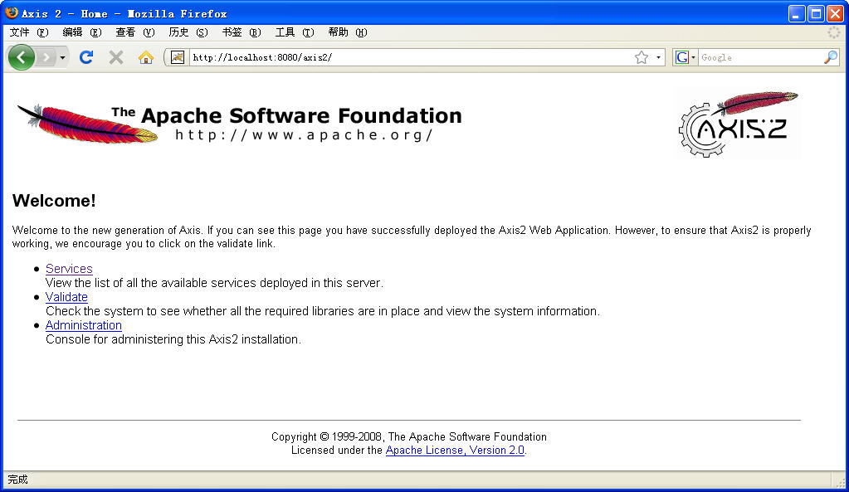

编写和发布WebService

编写
在Axis2中不需要进行任何的配置，就可以直接将一个简单的POJO发布成WebService。其中POJO中所有的public方法将被发布成WebService方法。
public class SimpleService{
public String getGreeting(String name) {
return "你好 " + name;
}
public int getPrice() {
return new java.util.Random().nextInt(1000);
}
}

发布
编译SimpleService类后，将SimpleService.class文件放到<Tomcat安装目录>\webapps\axis2\WEB-INF\pojo目录中（如果没有pojo目录，则建立该目录）。现在我们已经成功将SimpleService类发布成了WebService。

测试
在浏览器地址栏中输入如下的两个URL来分别测试getGreeting和getPrice方法：
http://localhost:8080/axis2/services/SimpleService/getGreeting?name=bill
http://localhost:8080/axis2/services/SimpleService/getPrice

注意
- POJO类不能使用package关键字声明包。
- 设置热发布：
Axis2在默认情况下可以热发布WebService，也就是说，将WebService的.class文件复制到pojo目录中时，Tomcat不需要重新启动就可以自动发布WebService。如果想取消Axis2的热发布功能，可以打开<Tomcat安装目录>\webapps\axis2\WEB-INF\conf\axis2.xml，找到如下的配置代码：
<parameter name="hotdeployment">true</parameter>

- 设置热更新：
Axis2在默认情况下虽然是热发布，但并不是热更新，也就是说，一旦成功发布了WebService，再想更新该WebService，就必须重启Tomcat。这对于开发人员调试WebService非常不方便，因此，在开发WebService时，可以将Axis2设为热更新。如下：
<parameter name="hotupdate">true</parameter>

- 使用URL的请求发布的方法：
在浏览器中测试WebService时，如果WebService方法有参数，需要使用URL的请求参数来指定该WebService方法参数的值，请求参数名与方法参数名要一致，例如，要测试getGreeting方法，请求参数名应为name。

- 设置发布目录：
发布WebService的pojo目录只是默认的，如果读者想在其他的目录发布WebService，可以打开axis2.xml文件，并在<axisconfig>元素中添加如下的子元素：
<deployer extension=".class" directory="my" class="org.apache.axis2.deployment.POJODeployer"/>
上面的配置允许在<Tomcat安装目录>\webapps\axis2\WEB-INF\my目录中发布WebService。例如，将本例中的SimpleService.class复制到my目录中也可以成功发布（但要删除pojo目录中的SimpleService.class，否则WebService会重名）。

Axis2客户端
public class RPCClient {
public static void main(String[] args) throws Exception
{
//使用RPC方式调用WebService
RPCServiceClient serviceClient = new RPCServiceClient();
Options options = serviceClient.getOptions();

//指定调用WebService的URL
EndpointReference targetEPR = new EndpointReference(
"http://localhost:9000/axis2/services/SimpleService");
options.setTo(targetEPR);

//指定调用方法的参数值
Object[] opAddEntryArgs = new Object[] {"超人"};
//指定调用方法返回值的数据类型的Class对象
Class[] classes = new Class[] {String.class};
//指定要调用方法及WSDL文件的命名空间
QName opAddEntry = new QName("http://ws.apache.org/axis2", "getGreeting");
//调用方法并输出该方法的返回值
System.out.println(serviceClient.invokeBlocking
(opAddEntry, opAddEntryArgs, classes)[0]);
}
}

Password1

